
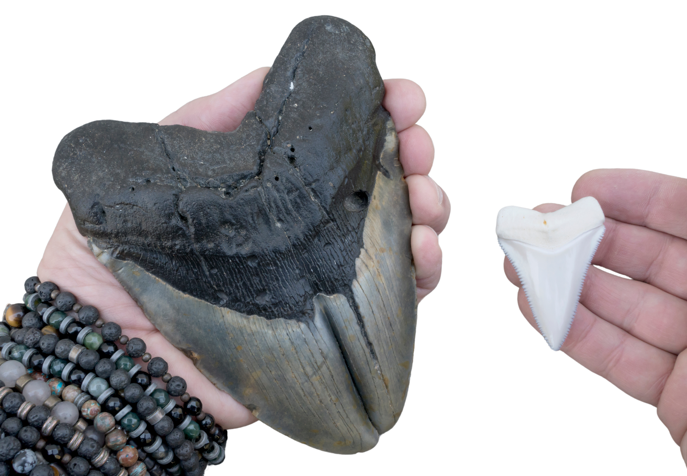
Membres de l’equip

1r Batxillerat
P R OJ E CT E
3R TRIMESTRE 2024/25

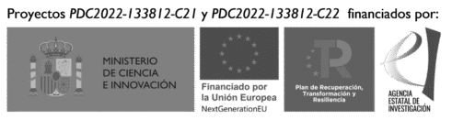

INSTRUCCIONS GENERALS

Assigneu-vos rols i responsabilitats ben clares dins de l’equip. No es tracta de repartir-se les feines a fer a classe, si no compartir idees i arribar a acords.
En aquest dossier trobareu alguns fulls que poden fer de guia, però si ho necessiteu, utilitzeu fulls en blanc.
En un treball d’investigació són tant (o més) important les bones preguntes que les respostes trobades. Registreu-les totes!
Cada setmana haureu d’omplir un diari de treball on haureu d’enregistrar tots els vostres progressos.
Poseu-hi esforç en escriure tot allò que comenteu a l’equip com a les discussions de classe.
A les explicacions conjuntes, agafeu apunts i incloeu-los al treball.

EL MEGALODONT
Durant una expedició científica a una zona remota del Pacífic, prop de les illes de Hawai, uns investigadors han recuperat una dent de megalodon amb una crostra mineral (Veure notícia).

Molts documentals i algunes pel·lícules (veure trailer Megalodón) especulen sobre l’opció de que aquest tauró de grans dimensions encara deambuli pels nostres mars. Alguns perfils a les xarxes socials es basen en la presència de dents d’aquesta espècie en diversos sondejos fets a diferents profunditats del gran Oceà Pacífic per recolzar-se en aquesta hipòtesi: Potser el megalodont segueix viu.

Hem fet diversos sondejos del fons marí i hem recollit aquestes dades:
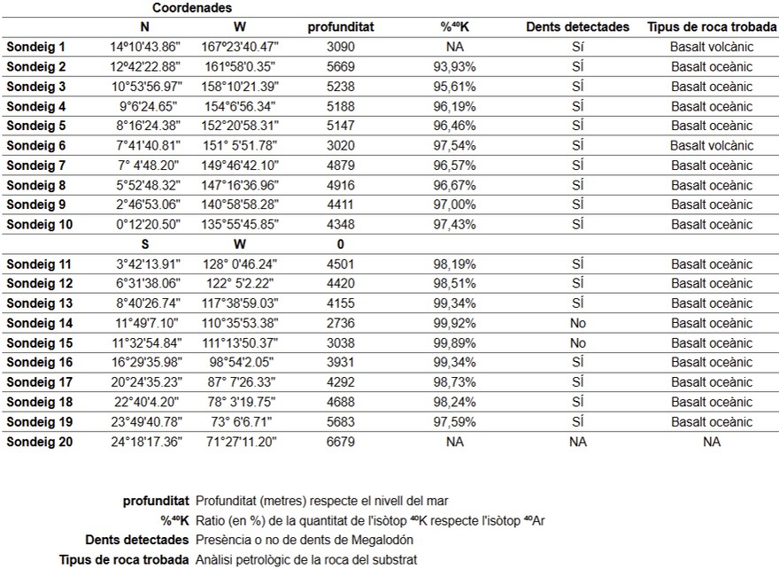



Megalodón/

Encuentran un diente de megalodón a 3.000 metros de profundidad en el océano
El diente de megalodón es de 6,8 centímetros de altura y fue encontrada entre las Montañas del Pacífico Medio y la Cordillera Line Islands en el Océano Pacífico.
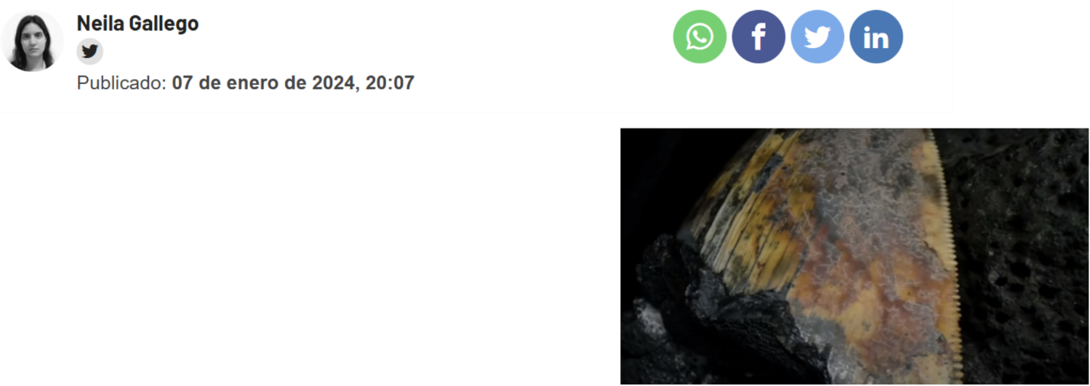

Un sumergible operado por control remoto que se
encontraba en una zona nunca antes estudiada halló un diente del tiburón Megaselachus en las profundidades del mar en el Océano Pacífico, más conocido como megalodón. Se trata de uno de los tiburones más grandes prehistóricos de los que hay registro.
Los investigadores responsables del descubrimiento han informado del hallazgo en un estudio publicado en la
Imagen del diente de megalodontn encontrado en el océano | EVNAUTILUS
revista 'Historical Biology'. El sumergible halló el diente a una profundidad de 3.090 metros.
La muestra es de 6,8 centímetros de altura y fue encontrada entre las Montañas del Pacífico Medio y la Cordillera Line Islands en el Océano Pacífico. La zona está caracterizada por multitud de montañas submarinas aisladas que se intercalan entre varias cadenas volcánicas submarinas lineales.

La novedad: su localización
La particularidad del descubrimiento es su localización, ya que "el fósil fue descubierto en una
localidad muy remota de aguas profundas en la que rara vez se documentan fósiles de megalodón", ha afirmado uno de los coautores del estudio.
"Este fósil nos proporciona información importante sobre la distribución del megalodón", dijo el primer autor del estudio, Jürgen Pollerspöck, investigador de la Colección Estatal de Zoología de
Baviera en Alemania. "La muestra indica que el megalodón no era una especie puramente costera y que esta especie migraba a través de cuencas oceánicas de manera similar a muchas especies modernas, como el gran tiburón blanco", ha añadido.
El momento de recogida del diente del megalodón estaba parcialmente incrustado en el
sedimento, mientras que el dentado bien conservado de los bordes cortantes hace pensar que el fósil no sufrió un gran transporte o desplazamiento.
La muestra ha sido enviada al Laboratorio de Muestras Geológicas Marinas de la Universidad de Rhode Island.

Así era el megalodón
Durante millones de años, el megalodón merodeaba por los océanos y se alimentaba de los mamíferos de su época. Se trataba de uno de los tiburones más grandes que alcanzaba más de 15 metros de longitud.

https://www.antena3.com/noticias/ciencia/encuentran-diente-megalodon-3000-metros-profundidad-oceano_20240107659af66fcf86730001d02d16.html

QUÈ PODREM SABER?
A partir de la informació proporcionada, quines qüestions plantegem per adreçar l’estudi?

Apunteu les qüestions importants que apareixen a la posada en comú:

QÜESTIONS
Tant les que plantegeu vosaltres com les plantejades en comú.

RESPOSTES O TROBALLES
Síntesi de la informació aconseguida gràcies a la investigació.

MEMBRES PRESENTS DIARI REVISAT

A omplir només pels professors

ZONA DE TREBALL
Per registrar informació, notes, apunts,...

QÜESTIÓ
Per registrar informació, notes, apunts,...

ANÀLISI CONJUNTA
Qüestions a respondre a l’informe:

Nom i cognoms:

QUÈ ENS HA PROPORCIONAT EL FONS MARÍ?
D’una banda, l’estudi dels elements trobats al fons marí ens poden donar una idea de com aquest es va expandint i quin és funcionament de les plaques tèctòniques.
També hem pogut desmentir la presència de dents de Megalodón no implica que aquest segueixi viu. Aquests només són dos exemples dels secrets que amaga el fons marí.
A continuació, es presenta una taula amb 5 nòduls representatius de la regió, indicant els percentatges dels principals elements i compostos, així com la seva massa total estimada:

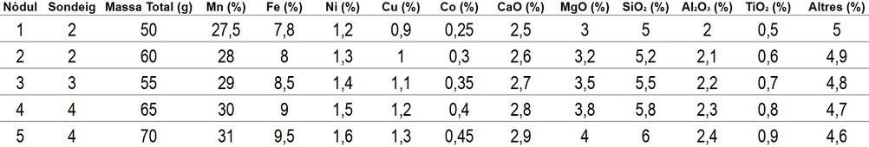

La composició dels nòduls de manganès està influenciada per factors com la profunditat, la química de l’aigua marina, l'activitat biològica i els processos hidrotermals de la regió.
Aquests nòduls de manganès tenen un gran interès per a la mineria a causa del seu alt contingut en metalls valuosos com el manganès (Mn), níquel (Ni), coure (Cu) i cobalt (Co), essencials en la fabricació de bateries, aliatges i altres productes tecnològics.

Qüestions a tractar:
- Quin interès creieu que pot suposar explotar aquests nòduls?
- Busqueu informació sobre els usos dels diferents elements.
- Feu una estimació de quina quantitat (g) per metre quadrat es podria extreure, en promig, del fons marí de la imatge.
- Quins avantatges i inconvenients trobeu que poden existir davant aquesta explotació

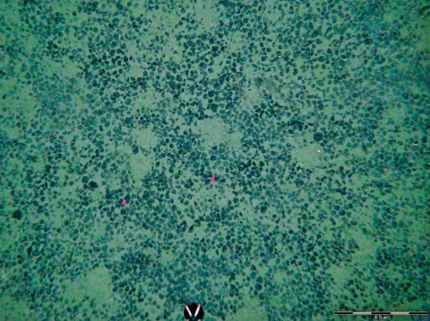
https://worldoceanreview.com/en/wor-3/mineral-resources/manganese-nodules/

MEMBRES DE L’EQUIP ENTREVISTAT OPTATIVA DE L’EQUIP ENTREVISTAT

DATA DE L’ENTREVISTA

QÜESTIONS QUE HAN PLANTEJAT
Compartiu les qüestions (no són tasques!) que s’ha plantejat l’equip.

RESPOSTES O TROBALLES
Síntesi de la informació aconseguida gràcies a la investigació.

QÜESTIONS QUE ENCARA QUEDEN PENDENTS
Escriviu-les per ordre de com proposeu que s’han d’abordar.

REGISTRE DE DADES
Per compartir informació important dels altres equips.

